6. Arkhimédész törvényének igazolása arkhimédészi hengerpárral

Feladat:
Az arkhimédészi hengerpár segítségével mérje meg a vízbe merülő testre ható felhajtóerő nagyságát!

Szükséges eszközök:
Arkhimédészi hengerpár (egy rugós erőmérőre akasztható üres henger, valamint egy abba szorosan illeszkedő, az üres henger aljára akasztható tömör henger); érzékeny rugós erőmérő; főzőpohár.

A kísérlet leírása:
Mérje meg az üres henger és az aljára akasztott tömör henger súlyát a levegőn rugós erőmérővel! Ismételje meg a mérést úgy, hogy a tömör henger teljes egészében vízbe lóg! Ezek után töltsön vizet az üres hengerbe úgy, hogy az csordultig megteljen, s ismételje meg a mérést így is! Írja fel mindhárom esetben a rugós erőmérő által mért értékeket!

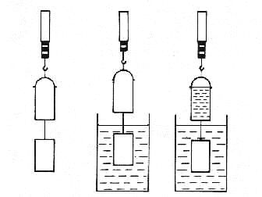
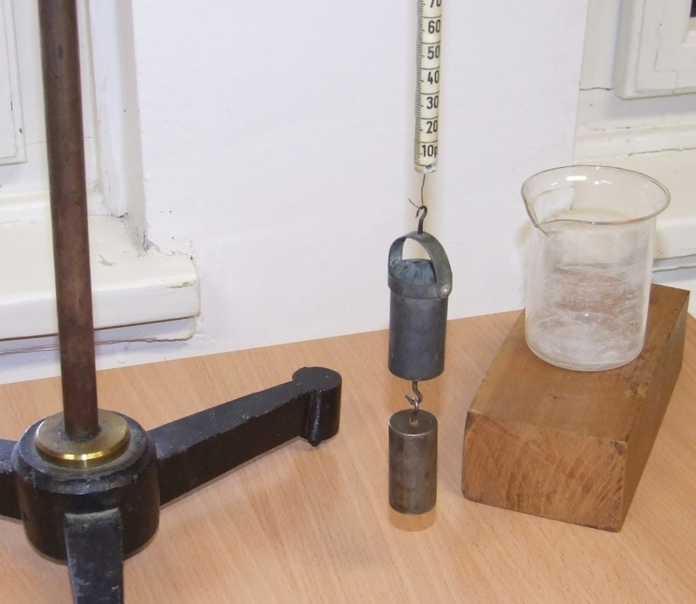

7. Szilárd anyagok, folyadékok és gázok hőtágulásának bemutatása

Feladat:
Vizsgálja meg különböző halmazállapotú anyagok hőtágulását!

Szükséges eszközök:
Bimetall-szalag; iskolai alkoholos bothőmérő; állványba fogott, „üres” gömblombik,
üvegcsővel átfúrt gumidugóval lezárva; vizeskád; borszeszégő vagy Bunsen-égő; gyufa.

A kísérlet leírása:
- Gyújtsa meg a borszeszégőt, és melegítse a bimetall-szalagot a lemez egyik oldalán! Figyelje meg, hogy miként változik a bimetall-szalag alakja a melegítés hatására! Hagyja lehűlni a szalagot! Mi történik az alakjával? Ismételje meg a kísérletet úgy, hogy a borszeszégővel a szalag másik oldalát melegíti! Mit tapasztal?
- Fogja ujjai közé az alkoholos hőmérő folyadéktartályát, esetleg enyhén dörzsölje! Hogyan változik a hőmérő által mutatott hőmérsékletérték?
- Fordítsa az üres lombikot a kivezetőcsővel lefelé, és merítse a kivezetőcsövet víz alá! Melegítse a kezével a lombik hasát! Mit tapasztal?

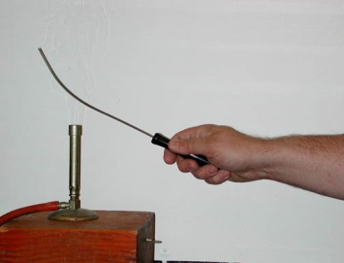
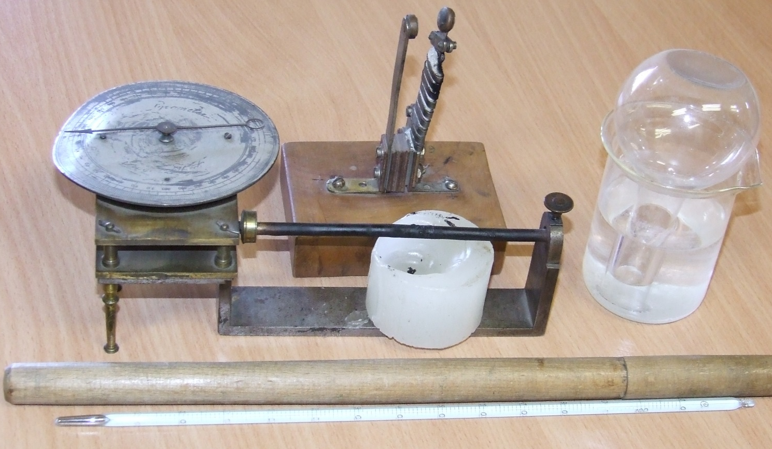

8. Gáztörvények
Melde-cső segítségével igazolja a Boyle-Mariotte törvényt! – elvégzendő kísérlet
Az állandó mennyiségű és állandó hőmérsékletű gáz nyomása és térfogata közötti kapcsolatot a Melde-cső segítségével kísérlettel is meghatározhatjuk. A Melde-cső, egyik végén lezárt, vékony üvegcső, amelybe összefüggő higanyoszlop segítségével zárunk be egy kevés levegőt. A higanyt a bezárt levegő többletnyomása tartja a levegő felett. Így könnyen meghatározhatjuk a bezárt levegő teljes nyomását, mert egyszerűen a külső légnyomáshoz hozzá kell adnunk a higanyoszlop hidrosztatikai nyomását: p = p₀ + p _{Hg} az első helyzetben, amikor a cső függőleges, és a nyitott vége van felfelé. Mérjük meg a levegőoszlop hosszát!
Ha a cső vízszintes helyzetű, akkor a higanyoszlop úgy helyezkedik el, hogy mindkét oldalán ugyanakkora legyen a nyomás, tehát ekkor a bezárt levegő nyomása megegyezik a külső légnyomással: p₂ = p₀. Ha ekkor megmérjük a bezárt levegő hosszúságát, láthatjuk, hogy a levegő térfogata megnőtt.
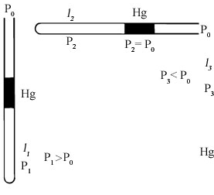

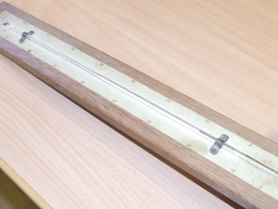

9. Halmazállapotváltozások
Tanulmányozza folyékony halmazállapotú anyag gáz halmazállapotúvá történő átalakulását!
Figyelje meg a folyékony széndioxidot a gáztól elválasztó határfelületet.
Lassan kis mértékben melegítse a folyadékot. Figyelje meg, mi történik a folyadékban!
Figyelje meg, hogy mikor tűnik el a folyadékot elválasztó határfelület (amikor csak gáz van a csőben)!

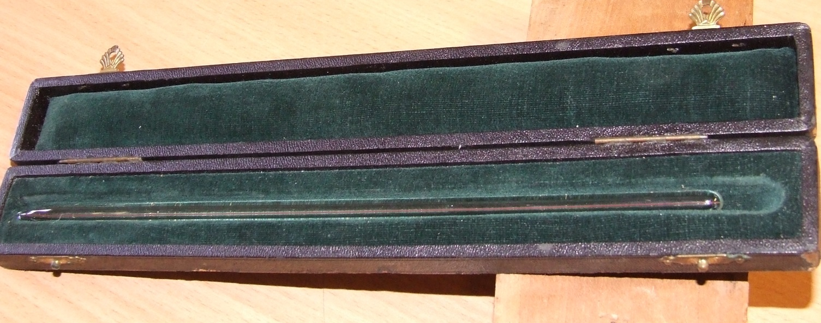

10. Testek elektromos állapota

Feladat:
Különböző anyagok segítségével tanulmányozza a sztatikus elektromos töltés és a töltésmegosztás jelenségét!

Szükséges eszközök:
Két elektroszkóp; ebonit- vagy műanyag rúd; ezek dörzsölésére szőrme vagy műszálas textil;
üvegrúd; ennek dörzsölésére bőr vagy száraz újságpapír.

A kísérlet leírása:
- Dörzsölje meg az ebonitrudat a szőrmével (vagy műszálas textillel), és közelítse az egyik elektroszkóphoz úgy, hogy ne érjen hozzá az elektroszkóp fegyverzetéhez! Mit tapasztal? Mi történik akkor, ha a töltött rudat eltávolítja az elektroszkóptól? Ismételje meg a kísérletet papírral dörzsölt üvegrúddal! Mit tapasztal?
- Ismételje meg a kísérletet úgy, hogy a megdörzsölt ebonitrudat érintse hozzá az egyik elektroszkóphoz! Mi történik az elektroszkóp lemezkéivel? Dörzsölje meg az üvegrudat a bőrrel (vagy újságpapírral), és érintse hozzá a másik elektroszkóphoz! Mi történik az elektroszkóp lemezkéivel? Érintse össze vagy kösse össze vezetővel a két elektroszkópot! Mi történik?

